STUDI ANALISIS TENTANG PERANAN GURU PAK DALAM
MENANAMKAN NILAI-NILAI KRISTIANI BAGI SISWA KELAS VIII SMPN 6
MENGKENDEK
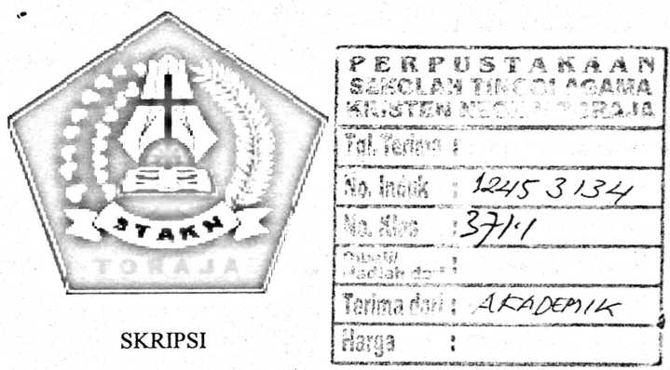
Diajukan Kepada Sekolah Tinggi Agama Kristen Negeri Toraja Untuk
Memenuhi Salah Satu Persyaratan Akademik Memperoleh Gelar Sarjana
Pendidikan Kristen (S.Pd.K)
Nama : Yunita
Nirm:20113291
SEKOLAH TINGGI AGAMA KRISTEN NEGERI (STAKN)
TORAJA
2015

Nama | : Yunita
Nirm | -.20113291
Jurusan | .- Pendidikan Agama Kristen
Maka skripsi ini dinyatakan memenuhi syarat untuk dipertanggungjawabkan di meja ujian
Mengkendek, 10 Desember 2015
Dosen Pembimbing
Pembimbing I
Dr. Selvianti M.Th
NIP.197701172009012007
Pembimbing II

A1Ifrida L. Membala M.Pd.K
NIP. 150409440

Judul Skripsi | : Studi Analisis Tentang Peranan Guru PAK Dalam Menanamkan  Nilai-Nilai Kristiani Bagi Siswa Kelas VTH Di SMPN 6  Mengkendek
Ditulis Oleh | : YUNITA
Nirm | : 20113291
Dosen Pembimbing | : 1. Dr. Selvianti, M.Th  2. Alfrida L. Membala, M.Pd.K

Telah dipertahankan oleh penulis di depan penguji Sarjana (SI) Sekolah Tinggi Agama
Kristen (STAKN) Toraja pada tanggal 17 Desember 2015, dinyatakan lulus dan
diyudisium pada tanggal 17 Desember 2015, dengan predikat kelulusan
MEMUASKAN.
Mengkendek, 02 Februari 2016
Dosen Penguji
Penguji

Dr. Ismail Banne Rinflgi*, M.Th
NIP. 197103232009011003
Penguji II

Dr. Abraham S. Tanggulungan, M.Si
NIP. 197205102005011004
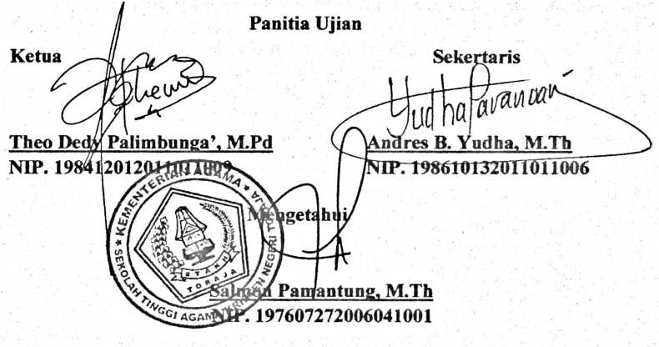
ABSTRAK
Yunita (20113291), menyusun skripsi tahun 2015 dengan judul: Studi
Analisis Tentang Peranan Guru PAK dalam menanamkan nilai-nilai kristiani bagi
siswa kelas VIII di SMPN 6 Mengkendek.
Penelitian ini bertujuan untuk mendiskripsikan tentang peranan guru PAK
dalam menanamkan nilai-nilai kristiani bagi siswa kelas VIII di SMPN 6
Mengkendek.
Tujuan Pendidikan Agama Kristen di sekolah adalah siswa diajar untuk
mengenal Allah Tritunggal, menerima Yesus sebagai Tuhan dan Juruselamatnya
serta melakukan perintah-Nya dan menjauhi segala larangan-Nya. Siswa diajar
dan dibimbing untuk menunjukkan nilai-nilai kristiani melalui sikap dan tingkah
lakunya setiap hari. Demi tercapainya tujuan ini, guru PAK perlu menyadari
berbagai perannya dan melaksanakan tugas dan tanggung jawabnya dengan baik.
Dalam hasil penelitian melalui wawancara dan observasi membuktikan
bahwa, untuk mencapai tujuan Pendidikan Agama Kristen secara maksimal di
tentukan dari peranan guru PAK. Akhir dari skripsi ini penulis menyimpulkan
bahwa peranan guru PAK sangat penting dalam menanamkan nilai-nilai kristiani
bagi siswa.

